## 第一章 招标公告

**一、项目名称**

项目名称：装调部工位器具提升项目。

**二、招标内容**

|  |  |  |  |  |  |  |
| --- | --- | --- | --- | --- | --- | --- |
| 序号 | 工位器具名称 | 单位 | 数量 | 服务对象 | 供货方式 | 备注 |
| 1 | 前端中间齿轮总成器具 | 个 | 2 | 济南发动机厂 | 交钥匙工程 | 改制 |
| 2 | 前端中间齿轮总成器具 | 个 | 2 | 济南发动机厂 | 交钥匙工程 | 新采购 |
| 3 | 高压油泵驱动壳体器具 | 个 | 5 | 济南发动机厂 | 交钥匙工程 | 改制 |
| 4 | 机油泵盖器具 | 个 | 2 | 济南发动机厂 | 交钥匙工程 | 新采购 |
| 5 | 活塞连杆总成器具 | 个 | 6 | 济南发动机厂 | 交钥匙工程 | 新采购 |
| 6 | 主线束支架器具 | 个 | 7 | 济南发动机厂 | 交钥匙工程 | 改制 |
| 7 | 混合器总成器具 | 个 | 1 | 济南发动机厂 | 交钥匙工程 | 改制 |
| 8 | 不锈钢桌面 | 个 | 1 | 济南发动机厂 | 交钥匙工程 | 改制 |
| 9 | 不锈钢桌面 | 个 | 1 | 济南发动机厂 | 交钥匙工程 | 改制 |
| 10 | 不锈钢层板 | 个 | 25 | 济南发动机厂 | 交钥匙工程 | 新采购 |
| 11 | 不锈钢层板 | 个 | 35 | 济南发动机厂 | 交钥匙工程 | 新采购 |
| 12 | 工作桌 | 个 | 1 | 济南发动机厂 | 交钥匙工程 | 新采购 |
| 13 | 改制操作专用器具 | 个 | 1 | 济南发动机厂 | 交钥匙工程 | 新采购 |
| 14 | 风扇总成工位器具 | 个 | 4 | 济南发动机厂 | 交钥匙工程 | 新采购 |
| 15 | DCU周转料盒 | 个 | 100 | 济南发动机厂 | 交钥匙工程 | 新采购 |
| 16 | DCU周转小车 | 个 | 10 | 济南发动机厂 | 交钥匙工程 | 新采购 |
| 总计 | 203 | | | | | |

1. **招标形式**

招标形式：公开招标。

**四、议程安排**

1、公告开始时间：2025年8月11日。

2、答疑

答疑方式：电话/现场答疑。

答疑联系人：赵殿报，17864305210，陶猛，13475318469。

3、报名

报名方式：投标方需按照附件《非生产供应商注册操作手册》完成重汽e采通平台注册（网址：[https://ecaitong.sinotruk.com:8012/#/login）](http://ecaitong.sinotruk.com:8012/#/login），注册时，业务主管部门选择),**在报名截止时间前**在重汽e采通上完成应标。

**报名截止时间：2025年8月22日。**

报名联系人：赵殿报，17864305210，陶猛，13475318469。

4、投标

应标通过的投标人，**在投标截止时间前**在e采通上传标书要求的资质文件、商务标文件。

**投标截止时间：2025年8月23日。**

5、开标

**开标时间：2025年8月25日上午9：30（若有变动另行通知）。**

开标地点：济南市章丘区世纪大道7777号中国重汽济南发动机厂（若有变动另行通知）。

**五、获取招标文件**

获取方式：投标方在中国重汽官网或山东省阳光采购平台自行下载招标公告。

**六、投标须知**

**1.合格投标人：**

⑴投标人须遵守《中华人民共和国招标投标法》、《中华人民共和国民法典》及其它有关的法律和法规；为中华人民共和国境内注册的独立法人机构，具有独立承担民事责任能力；

**\*⑵公司成立三年以上（以营业执照成立日期到开标当日满三年为准）；注册资金不少于50万元；经营范围满足招标项目需求；**

**\*⑶投标人须提供具有统一社会信用代码的新版营业执照副本原件或复印件（加盖公章）；**

⑷具有良好的商业信誉，在国家企业信用信息公示系统中无行政处罚、列入经营异常名录和列入严重违法失信企业名单（黑名单）信息或上述信息已被移除。

⑸投标人在近两年内在经营活动中无违法记录。

⑹具有健全的财务会计制度，财务状况和市场行为良好。没有处于被有权机关吊销营业执照、吊销资质、停业整顿、取消投标资格以及财产被接管、冻结或进入破产程序等。

⑺投标人没有被列入招标人处《黑名单》（《黑名单》指投标人与招标人在以往或正在进行的合作中，存在招标人认为的违反合同约定或违反法律法规等的失信行为）的。

**\*⑻投标人须提供2022年、2023年、2024年三年的公司财务报表并加盖公章。**

**\*⑼投标人须提供法人授权委托书原件（在投标文件副本中可用复印件）及投标单位的法定代表人或授权代表的身份证原件及复印件（加盖公章）；**

⑽投标人须具有履行合同所必须的设备、财务、技术、服务等方面的资质和能力；

⑾投标人须具有完全履行招标文件的所有要求的能力；

⑿投标人须负责提供合理的便于运输的包装物，并承担相关费用；

⒀投标人须认可招标人的工作指令，包括节、假日能正常开展工作的要求；

⒁投标人须认可招标人终止合同后3个月退还履约保证金的招标要求；

⒂投标人必须是最终投标、签订合同的单位，不得以任何理由将已中标项目以任何形式转包给其他单位；

⒃本次招标项目不接受联合体投标；

**\*⒄投标人在向招标人出示《投标保证金缴纳凭证》后方可进行投标；**

(18)如为代理商投标，需获得生产厂家正式授权原件并具备售后服务承诺原件。

(19)设备所安装的操作系统及系统开发的软件均为正版，投标人是系统软件的所有权人或已获知识产权所有权人、合法使用权人的正式授权，对该系统软件拥有合法的知识产权或具有合法的来源，在有关知识产权中不存在任何侵犯第三方的权益。

**注：上述带“*”项为必备的资格文件，在开标前核验（由投标人单独提供），缺一项按废标处理，其余文件开标后核验。逾期的投标文件招标人不予受理。**

**2.投标文件格式组成**

**2.1资质文件（独立封装在一个档案袋，一式两份，一正一副，正本所涉及的盖章和签字必须为原件）：**

**2.1.1 法定代表人身份证明**

**2.1.2 法人授权委托书及身份证复印件；**

**2.1.3 营业执照副本复印件；**

**2.1.4 投标人应具有相应生产证明，若为代理商需具备厂家授权。**

**2.1.5 证明投标人满足投标资料表中列出的业绩要求的文件：近三年(2022年1月1日至今)至少有1项类似项目业绩及合同复印件（加盖公章，须有客户联系方式及联系人以供招标人核实确认）。**

**2.1.6 2022年、2023年、2024年三年的公司财务报表并加盖公章；**

**2.1.7 招标文件中要求的其它资格证明文件。**

**2.2 商务技术标（独立封装在一个档案袋，一式三份，其中正本一份，副本二份。开标一览表仍需单独封装在一个档案袋，一式两份）：**

**2.2.1 投标函；**

**2.2.2 开标一览表；**

**2.2.3 投标货物分项报价表；**

**2.2.4 商务条款偏离表；详见本招标文件“第二章 投标文件编制”，请投标人按格式要求进行填写。**

**2.2.5 技术规格偏离表；**

**2.2.6 工位器具技术性能、参数的描述；证明货物和服务与招标文件的要求相一致的文件，可以是文字资料、图纸和数据，它包括：**

**1）工位器具主要技术指标和性能的详细说明；**

**2）对照招标文件技术规格，逐条说明所提供货物和服务已对招标文件的技术规格做出了实质性的响应，并申明与技术规格条文的偏差和例外。特别对有具体参数要求的指标，投标人必须提供所投设备的具体参数值。**

**3）投标人在阐述时应注意招标文件的技术规格中指出的工艺、材料和设备的标准以及参照的品牌或型号仅起说明作用，并没有任何限制性。投标人在投标中可以选用替代标准、品牌或型号，但这些替代要实质上满足或超过招标文件的要求。**

**2.3 所有投标文件需进行正规封装、胶装，不接受活页、散装等方式的投标文资料。所有投标文件均需提供电子版文件（不加密）统一存储在一个独立封装的U盘内（电子版要求详见第二章投标文件格式））。**

**3.报价：**

⑴本次招标为公开招标，报价应为：投标方与招标人或其指派的答疑人员充分沟通确认基础上，由投标人在满足招标人所提出的、与本项目所有相关环节有关的所有费用；

详见本招标书之“第二章 投标文件编制”之“三、投标文件格式要求”之“格式3”。

⑵所有报价货币单位为：元（人民币），**含税/未税**；

⑶付款结算方式：**半年期商业汇票（包括银行承兑汇票和商业承兑汇票）**，具体以双方最终签署的合同为准。验收合格后，开据合同总价的全额含税13%的增值税专用发票，发票挂账后付合同总价的90%，质保期满后，支付剩余10% 。

**4.技术规范及服务**

⑴投标人应与招标人指派的答疑人员充分沟通，理解认可并接受相关技术规范及服务要求。

⑵投标人可免费提供的、包含但不限于招标人所要求的其他相关服务内容，按本招标书“第二章 投标文件编制”要求，在其“开标一览表”中一并说明。

**5.其他**

投标人须认可招标人由于招标人上级集团公司政策变化引起的随时终止项目的要求。如投标人不认可、不接受，则投标人在本招标书“第二章 投标文件编制”之“相关条款偏离表（含商务偏离及技术偏离）”中注明“不接受”字，招标人将视之为主动弃标。

其余未尽事宜，均按合同约定。

**6.要求招标人或相关合同签订单位提供的配合，在标书文件中说明。**

**七、投标、开标、评标**

1.投标保证金：

⑴投标人向招标人财务部门缴纳5000元（人民币），作为投标人本次投标的保证金，**应备注“中国重汽集团济南动力有限公司发动机厂装调部工位器具提升项目投标保证金”**。

⑵缴纳方式：基本账户转账；

⑶接收单位：中国重汽集团济南动力有限公司；

⑷转账信息：

|  |
| --- |
| 开户银行：中国银行股份有限公司章丘支行 |
| 户名：中国重汽集团济南动力有限公司发动机厂 |
| 账号：2234 0557 4478 |

⑸说明：

(a)无正当理由随意放弃投标、撤销投标文件、中标后无正当理由拒签合同、在签订合同时向招标人或合同签订单位提出无理附加条件的，投标保证金不予返还，该投标人2年不得参与招标人组织的招投标项目。不存在以上违规情况的投标人，招标人按照退款程序，按投标人（除中标人外）所提供的投标保证金退付表退还投标保证金（本金，不计息）。（详见 “三、投标文件格式要求”之格式8相关要求）

(b)投标人在向招标人出示《投标保证金缴纳凭证》后方可进行投标。

(c)发生以下情况时，项目实施单位有权没收保证金：

a）截至开标前3天，投标人无正当理由且未以书面形式递交说明而在投标截止日不来投标的；

b）投标人递送投标文件后，无正当理由放弃投标的；

c）自中标通知书发出之日起30日内，中标人无正当理由不签订合同的；

d）投标人在投标过程中被查实有串标、围标、陪标等违规违纪行为的；

e）投标人有违约违规行为或被投诉、举报的，在调查处理期间，保证金暂不退还，待调查处理结束后按有关规定处理。

2.开标

（1）本次招标的开标、评标由招标人依法组织实施，本次招标采用商务技术标分级开标的模式。

（2）本项目开标时间和地点见投标人须知前附表。开标会议由招标人组织并主持。招标人邀请各投标人派员参加开标会议。投标人未参加开标的，视同认可开标结果。

（3）开标程序

1. 宣布开标会议开始。
2. 介绍与会人员。
3. 核验投标人资格证件。
4. 投标人或投标人推选的代表对投标文件密封情况进行检查（投标人未参加开标会议的，视同认可投标文件密封完好）。
5. 经确认无误后，由工作人员当众拆封，先拆启资质标书，商务技术标、开标一览表暂时不拆启，由招标人指定专人保管。
6. **采用多轮谈判，合理最低价评标方式。**
7. **投标前请各投标方按照招标文件要求对项目方案进行充分准备，投标单位已默认认可上述开标、评标过程，无异议。招标人无义务对未入围投标方及未中标方做任何解释。**

(4)所有报价货币单位均为：元（人民币，含税/未税）。

**八、合同签订**

1.根据评标工作小组的评标结果并按相关法律法规的规定及公司相关制度要求，确定中标人。中标人承诺无条件服从招标人针对该项目的后续所有安排。招标人不承诺将合同授予报价最低的投标人，也不对未中标人做任何解释。

2.招标人发送《中标通知书》给中标人，中标人应及时与招标人联系，在规定的时间内（一般为接到《中标通知书》后2个工作日内）到招标单位进行项目对接，如果中标人接到《中标通知书》后，无正当理由拒绝按其规定的期限与相关单位签订合同或在签订合同时向招标人或相关单位提出附加条件或者更改合同实质性内容的，投标保证金不予返还，招标人有权取消其中标资格，招标人将从剩余投标人中依序重新确定中标人，或重新组织招标。

3.中标人应当按照合同约定的履约责任，需要时需向招标人指定的合同签订单位缴纳履约保证金XX万元（具体数额以合同约定为准），如中标人未按合同及其附件约定履行应承担的责任，招标人或招标人指定的合同签订单位有权扣除其履约保证金。

4.中标人应在保证质量的前提下完成中标项目，不得将中标项目转包或分包给他人，否则视为违约，招标人或相关单位有权解除合同。

5.在履行合同过程中，中标人由于履行义务的能力或信用有严重缺陷，招标人有权解除合同并取消其中标资格，招标人将从剩余投标人中依序重新确定中标人，或重新组织招标。

6.招标人有权指定招标人的关联单位作为合同签订人，与中标人签署相关合同，且具体权利义务以双方最终签署的合同为准。

7.中标人须认可招标人由于招标人上级集团公司政策变化引起的随时终止项目的要求。

**九、废标及终止招标**

1.投标人有下列情形之一，其投标将被视为废标，招标人将严格按照《中华人民共和国招标投标法》及相关法律、法规及规章制度的规定行使权利。投标人给招标人造成损失的，招标人有索赔的权利，投标人应予以赔偿。

⑴投标人提供的有关资格、资质证明文件不合格、不真实或提供虚假投标材料；

⑵投标人在报价有效期内撤回投标；

⑶在整个评标过程中，投标人有企图影响评标结果公正性的任何活动；

⑷投标人以任何方式诋毁其他投标人；

⑸投标人串通投标；

⑹投标人负责人为同一人或者存在控股、管理关系的不同单位；

⑺以他人名义投标或者以其他方式弄虚作假，骗取中标的；

⑻中标人不按规定签订合同；

⑼法律、法规规定的其他情况。

⑽对招标文件做出实质响应的投标人不足 3 家；

⑾不同投标人的投标文件异常一致或投标报价呈规律性差异；

⑿投标人报价均超过项目预算；

⒀投标人被举报、检举，并经招标方查实无误的

2.出现下列情形之一，招标人有权否决所有投标人的投标，并终止招标。

⑴出现影响采购公正的违法、违规行为的。

⑵符合条件的投标人或者对招标文件做实质响应的投标人不足三家的。

⑶评标委员会经评审，认为所有投标都不符合招标文件要求的。

⑷因重大变故，采购任务取消的。

⑸招标人认为其他应终止招标的情形。

**十、中标人瑕疵滞后发现的处理原则**

无论基于何种原因，各项本应作为拒绝处理的情形即便未被及时发现而使该中标人通过了资格审核、初评、现场复审、终评或其他所有相关程序，包括已签订合同的情形，一旦中标人被拒绝或该中标人此前的评议结果被取消，相关的一切损失均由该中标人承担。

**十一、技术要求**

见本招标文件“第三章 技术协议书”，附后。

## 第二章 技术协议书

# 一、供货范围

|  |  |  |  |  |
| --- | --- | --- | --- | --- |
| 序号 | 产品名称 | 工位器具名称 | 数量 | 备注 |
| 1 | 前端中间齿轮总成 | 前端中间齿轮总成器具 | 2 | 改制 |
| 2 | 前端中间齿轮总成 | 前端中间齿轮总成器具 | 2 | 新采购 |
| 3 | 高压油泵驱动壳体 | 高压油泵驱动壳体器具 | 5 | 改制 |
| 4 | 机油泵盖 | 机油泵盖器具 | 2 | 新采购 |
| 5 | 活塞连杆总成 | 活塞连杆总成器具 | 6 | 新采购 |
| 6 | 主线束支架 | 主线束支架器具 | 7 | 改制 |
| 7 | 混合器总成 | 混合器总成器具 | 1 | 改制 |
| 8 | 不锈钢桌面 | 不锈钢桌面 | 1 | 改制 |
| 9 | 不锈钢桌面 | 不锈钢桌面 | 1 | 改制 |
| 10 | 不锈钢层板 | 不锈钢层板 | 25 | 新采购 |
| 11 | 不锈钢层板 | 不锈钢层板 | 35 | 新采购 |
| 12 | 工作桌 | 工作桌 | 1 | 新采购 |
| 13 | 改制操作专用器具 | 改制操作专用器具 | 1 | 新采购 |
| 14 | 风扇总成 | 风扇总成工位器具 | 4 | 新采购 |
| 15 | DCU | DCU周转料盒 | 100 | 新采购 |
| 16 | DCU | DCU周转小车 | 10 | 新采购 |
| 合计 |  |  | 203 |  |

本项目以交钥匙方式供货，包含工位器具的设计、制作、安装、货运等服务。

# **二、**技术要求

1.前端中间齿轮总成器具

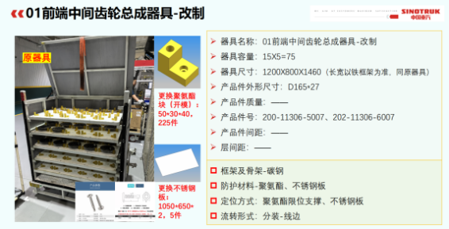

要求：复制现有工位器具限位块，材质改为聚氨酯（开模），限位块尺寸50*30*40mm，共计225件，层板更换不锈钢板，尺寸1050*650*2mm，共计5张，更换器具围板、门帘。

2.前端中间齿轮总成器具

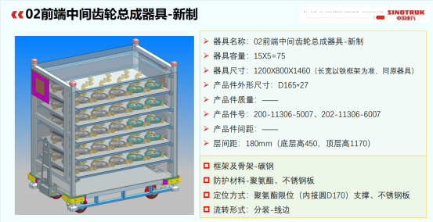

要求：器具尺寸1200*800*1460mm，器具共5层，单面取件，每层放置15件，总器具容量75件，防护材料结合面使用聚氨酯（开模），层板使用不锈钢板；上掀结构；侧面、背面和顶面防护为灰色中空板，取件面用可粘灰色刀刮布；器具底部位置安装脚轮安装板及脚轮，器具侧面安装牵引钩、牵引座，上掀顶盖安装辅助布条。

3.高压油泵驱动壳体器具

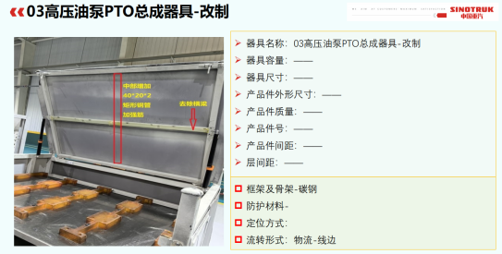

要求：器具上掀顶盖去除中间横梁，竖向增加40*20*2mm加强筋，如图所示，避免产品磕碰。

1. 机油泵盖器具

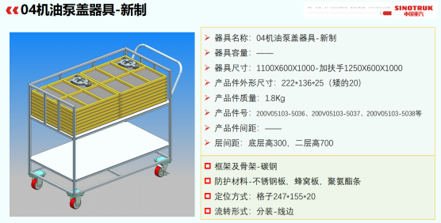

要求：器具尺寸1100*600*1000mm-加扶⼿1250X600X1000mm，器具共2层，底层⾼300mm，⼆层⾼700mm，层板使用不锈钢板，层板固定，使用蜂窝板加聚氨酯隔离的方式存放零部件，蜂窝板上用聚氨酯分成9个小格，格⼦尺寸247*155*20mm，共放置18个蜂窝板，器具容量96件，器具底部位置安装脚轮安装板及脚轮。

1. 活塞连杆总成器具

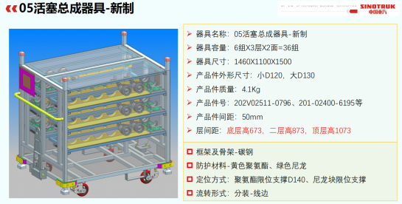

要求：器具尺寸1460*1100*1500mm，器具共3层，双面取件，每层放置1台套（6件），总器具容量6台套，防护材料结合面使用聚氨酯；底层⾼673mm，⼆层⾼873mm，顶层⾼1073mm；上掀结构；每层一个小托盘放置连杆盖，小托盘材料使用尼龙；侧面、背面和顶面防护为灰色中空板，取件面用可粘灰色刀刮布；器具底部位置安装脚轮安装板及脚轮，器具侧面安装牵引钩、牵引座，上掀顶盖安装辅助布条。

6.主线束支架器具

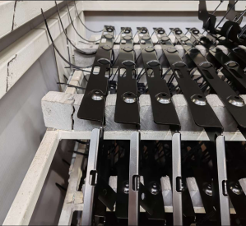

要求：复制现有工位器具限位块，材质改为聚氨酯，限位块尺寸1000*40*55mm，共计8件。

7.混合器总成器具

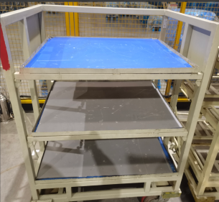

要求：器具层板更换不锈钢板，尺寸1035*735*2mm，共计2张，尺寸1110*760*2mm，共计1张。

8.不锈钢桌面

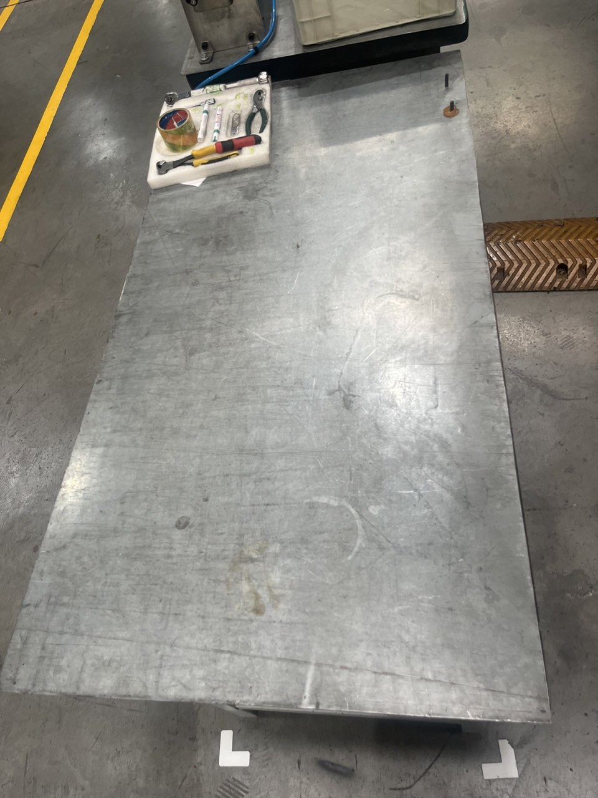

要求：工作桌上铺设不锈钢，尺寸1200*705*2mm，共计1张。

9.不锈钢桌面



要求：工作桌上铺设不锈钢，尺寸900*600*2mm，共计1张。

10.不锈钢层板

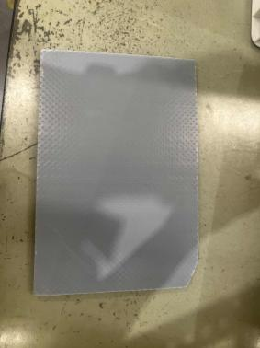

要求:周转箱内增加不锈钢层板进行防护，尺寸35.3*24.5*1.5mm，共计25张，不锈钢板去除一个角，便于拿取。

11.不锈钢层板



要求：周转箱内增加不锈钢层板进行防护，尺寸55.5*35.8*1.5mm，共计35张，不锈钢板去除一个角，便于拿取。

12.工作桌

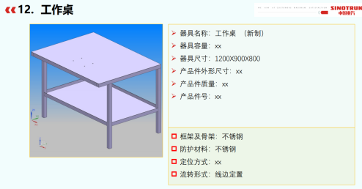

要求：工作桌尺寸1200X900X800mm，共两层，层板使用不锈钢板，工作桌桌面按要求打四个贯穿孔。

13.改制操作专用器具

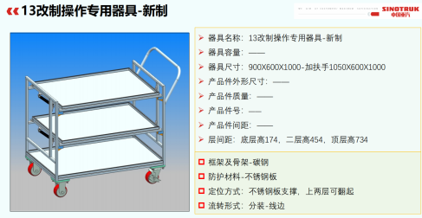

要求：器具尺寸900X600X1000mm-加扶⼿1050X600X1000mm，器具共3层，底层⾼174mm，⼆层⾼454mm，顶层⾼734mm，层板使用不锈钢板，上掀结构，侧面、背面防护为灰色中空板，器具底部位置安装脚轮安装板及脚轮。

14.风扇总成工位器具

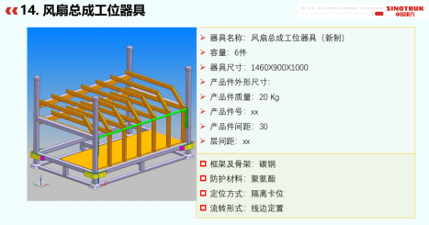

要求：器具尺寸1460X900X1000mm，器具容量6件，器具整体使用碳钢，防护材料使用聚氨酯，器具取件面增加挡杆。

15.DCU周转料盒

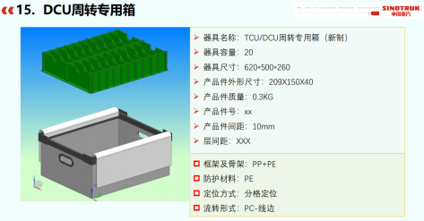

要求：料盒尺寸620*500*260mm，器具容量20件，料盒内隔断使用PE材质，料盒框架使用PP材质，料盒两侧开槽便于拿取，料盒顶部增加防尘帘。

16.DCU周转小车

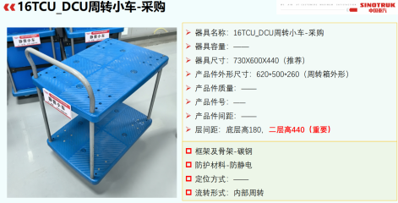

要求：周转小车尺寸730X600X440mm，底层⾼180mm，⼆层⾼440mm，周转小车材质需满足防静电要求。

**三、通用要求**

1.工位器具设计制作符合《零部件包装技术规范》的相关要求。

2.供货地点：中国重汽济南发动厂。

3.交货日期：合同签订后50个日历日。

4.招标方提供器具方案图纸，如有需要投标人可到中国重汽济南发动机厂进行产品样件测量。

5.合同签订后投标人需3日内完成详细进度计划，并提交至招标人进行审核；

6.投标人每周一提交上周工作进度报告，详细说明该周工作完成的情况并附上相应的器具维修进展图片。

7.推进计划要受控，招标人有权根据项目推进进度确定、修改先期采购品种、数量、交货地点。

8.新增工位器具外观颜色按照《零部件包装技术规范》执行，本体为浅灰色RAL 7035；PU聚氨酯块颜色为黄色RAL 1018。

9.所有工位器具的上掀层在掀开与合上过程中碰撞位置要增加防护；上掀层安装双侧气弹簧，气弹簧带自锁功能，开启力量适中，一侧失效，另一侧可以支撑。

10.器具主体采用40*40*t3方管和40*20*t3矩形管，翻转层采用30*20*t2矩形管和25*25*t2方管。所有工位器具制作完成后，必须满足招标方实际使用要求，在运输过程中不得造成产品件掉落、磕碰。

11.工位器具底座四角安装防撞块，聚氨酯块厚度10mm，颜色为黄色RAL1018，安装后与工位器具底梁上平面平齐。

12.器具标识按照指定要求喷涂，专用工位器具名称及编码分别喷涂在工位器具背面最下侧横梁左侧和右侧对齐，字体黑体，字号125，字高约30mm，字体为蓝色RAL5010。

13.所有工位器具新增不锈钢板为304拉丝不锈钢

14.所有工位器具的防护要达到高密封等级测试，不得存在缝隙，检查方式由招标方提供。

15.所有工位器具的焊接要求、尺寸精度等要求按照中国重汽集团《零部件包装技术规范》执行。

16.所有工位器具的尺寸严格按照上述技术要求中规格尺寸制作。

17.上述招标内容，招标方有权更改招标货物数量、方案、种类等内容，报价单中需含单项报价。

18.投标方需提供工位器具三维数模，三维数模应与批量制作器具一致，三维图编辑版本应支持catia、creo、SolidWorks、UG等主流三维软件进行再编辑，或通用格式如STP 等。

**四、服务范围及要求**

1.方案规划、器具设计

（1）招标人向投标人提供相关的产品参数、产品样件等，以方便投标人进行本项目方案设计。投标人对招标人提供的所有产品样件和图纸资料保密，不得以任何方式提供给第三方，如有相关资料外泄，必定追究投标人法律责任。

（2）器具加工前设计变更不收费，器具在制作样件过程中招标人提出要求的器具改动时，不涉及到外框尺寸、结构形式的改动不收费，整体框架及大的结构调整变化超过1次时，该样件按照1台收取费用，投标人须重新制作样件。

（3）投标人有责任在项目实施过程中对其正确性、适合性提出修改和完善的意见和建议，但所有修改和完善必须得到招标人的同意。任何技术偏离，均需书面通知招标人，经过招标人同意后方可实施。

2.器具制作

（1）工位器具方案评审完成后，投标人可进行器具样件制作，每一种器具样件投标人必须及时交付至招标人进行评审确认，评审内容包括：器具的质量、规格、性能、外观是否满足技术协议、合同规定的要求。评审会签确认合格后，投标人可进行批量制作。

（2）投标人在设计、制作过程中发现与招标人要求不符或确实达不到要求的及其它存在的技术问题，应及时以书面形式通知招标人。

3.器具运输

（1）清单：投标人需提供发货总清单方便招标人核对，提供分箱发货清单方便核对；提供到货验收单以便记录货物状态。

（2）投标人应考虑所运输器具、工装稳固牢靠，长途运输，防潮、防雨、防锈、防震、防粗暴装卸，能整体吊装和叉运，确保安全及完整；包装箱体积要符合道路运输要求。

（3）投标人负责将产品安全运至合同中指定的交货地点并负责与装卸搬运相关的一切事项。投标人应选择符合合同目的的运输方式，并提前两个工作日告知招标人预计到达时间。

4.器具交货

（1）招标人、投标人双方代表共同目检器具外观、清点器具数量是否与发货单一致，填入《到货验收单》。

（2）器具质量和数量的检查按发运清单核对并记入《到货验收单》。

（3）专用工位器具需提供作业指导文件。

5.器具评审验收

（1）投标人以书面信函通知招标人，验收前三天书面提交工位器具的最终版清单。经招标人确认达到预验收条件后即通知投标人组织人员验收，招标人派相应人员参加。

（2）验收地点：中国重汽集团济南发动机厂指定地点。

（3）验收内容：验收以技术协议及合同（含变更）、图纸方案、投标文件（含询标答疑）、会签纪要等文件为依据进行。主要验收内容：工位器具种类、结构、数量、主要零部件、重量、质量、焊接、装配、喷涂等。

（4）投标人提供相应的验收用的检测工量具和仪器，器具预验收后，由双方授权代表签署预验收报告书。

6.质保及售后服务

（1）投标人在招标人现场调试、试生产阶段，须协助招标人技术及物流人员进行器具的使用指导及问题解决。

（2）工位器具质保期为1年。

（3）投标人按照合同约定对质保期内的易损件、质保许诺进行无偿维修、维护、更换，不能影响招标人使用；投标人在质保期内至少做一次维护处理达到目视化要求，器具质保期内出现质量问题（非人为损坏）必须全部换新。

（4）质保期外，投标人有义务解答招标人所提出的技术问题并提供技术支持，可提供优质的售后服务及优惠的备件服务。

**五、评标说明**

本次招标不承诺低价者中标，需根据评标小组综合考虑投标方案、产品质量、到货期、售后服务、送货及时性和厂家类似产品送货能力等进行评标。

**六、质保期****及售后服务**

终验收合格后，质保期一年。在正常使用的情况下，器具出现故障，在接到通知后4小时以内予以答复，并在24小时以内派出服务人员，无偿维修；在质保期满后，投标方在接到通知后4小时以内予以答复，并在24小时以内派出服务人员。

标书答疑：崔士虎 联系电话：15105314615

**附件1 SRM非生产供应商注册操作手册**

浏览器中输入地址;

[https://ecaitong.sinotruk.com:8012/#/login](http://ecaitong.sinotruk.com:8012/#/login)

1.点击立即注册

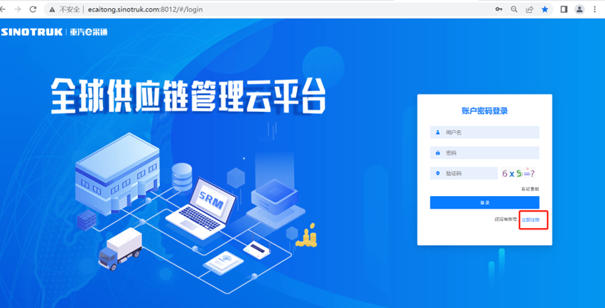

2.填写手机号码（没有注册过的）

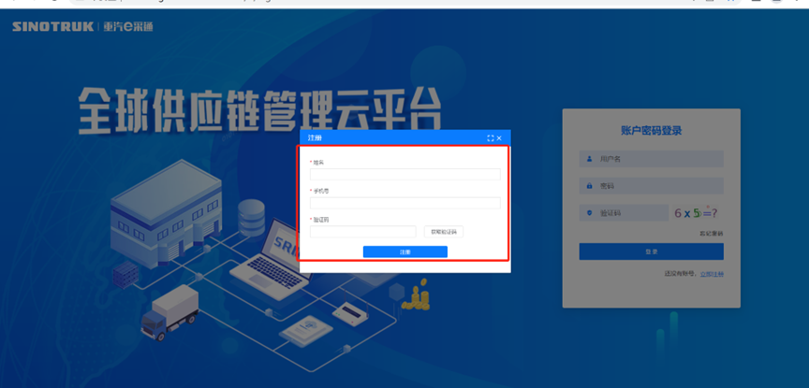

3.注册成功登录这个手机号码的账号进入系统，点击供应商注册

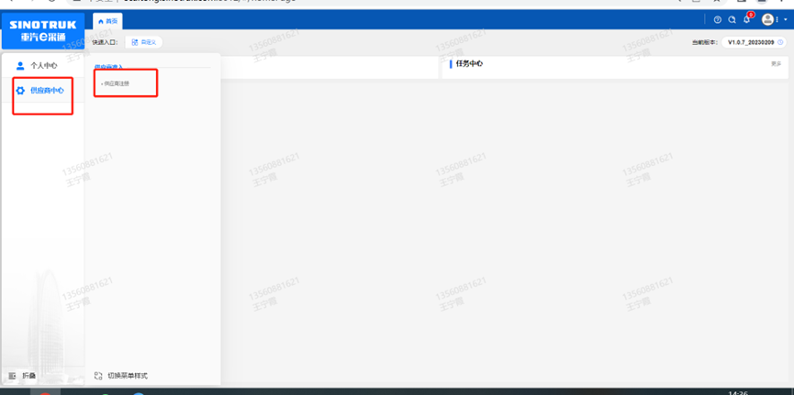

4.点击新增

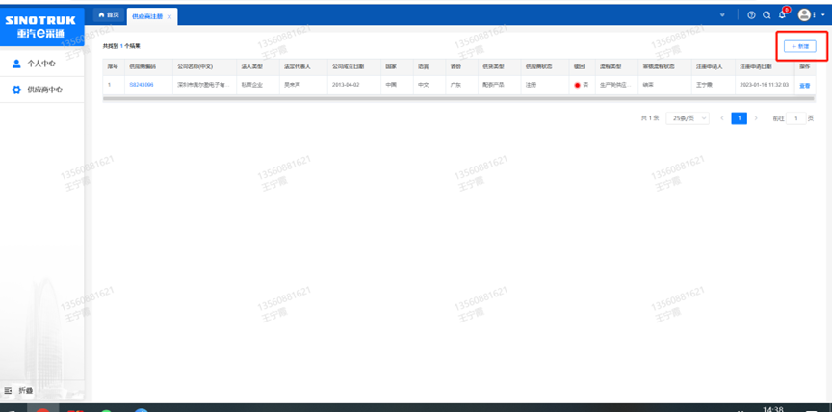

5.按要求填写所有信息，注意非生产类要填写合作单位，最后提交审批

**审批通过后，注意记录本单位的“供应商代码”，代码用于登录系统后应标。登录信息如下：**

用 户 名：gys+供应商代码

初始密码：scm@2022（注册成功后，请立即修改密码）

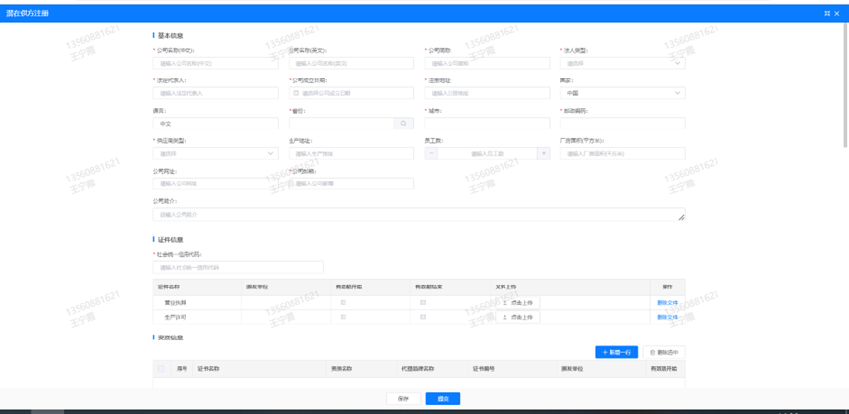

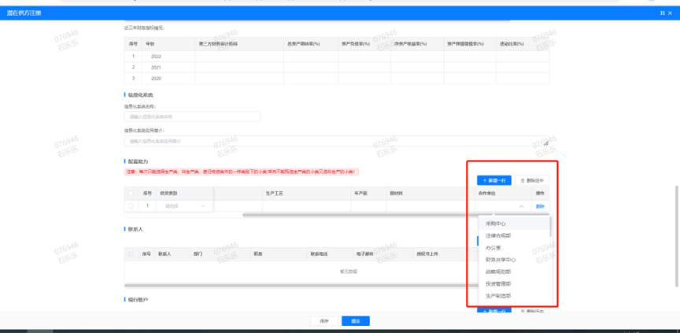

**注：**

**1.“项目名称”和“采购形式编号”见投标须知前附表1.1。**

**附件2 SRM系统供应商用户手册**

系统网址：<http://ecaitong.sinotruk.com:8012/>（以下内容可能非最新版本，仅供参考，请登录系统网址后，点检查看最新版供应商手册）

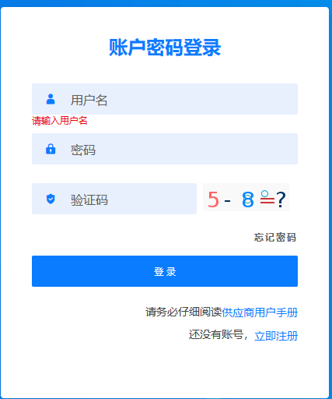

用 户 名：gys+供应商代码（注意：注册完毕后，用户名不要用手机号登录）

初始密码：scm@2022（或注册成功后，新密码）

**1.供应商应标**

路径：招投标中心-非生产类招投标-供应商应标

点击应标，上传文件之后点击提交。

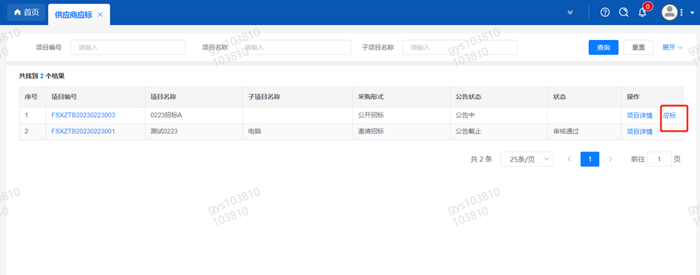

**2.供应商投标**

路径：招投标中心-非生产类招投标-供应商投标

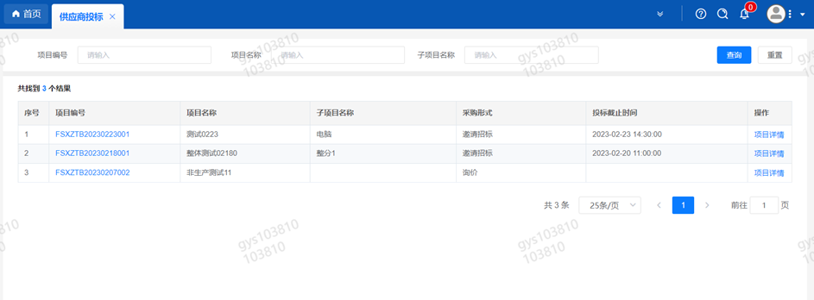

点击投标按钮，进入详情页，输入投标报价并上传相应的附件。

**注意：系统内的投标报价单位为“万元”，如开标现场发现填错报价，即直接淘汰。**

#### descript

**3.供应商技术标澄清函**

路径：招投标中心-非生产类招投标-供应商技术标澄清函

点击编辑按钮进入系统，编辑技术标澄清函最后填写授权代表姓名及电话。

开标之后所有投标的供应商都可编辑提交，技术标入围之后 都不可编辑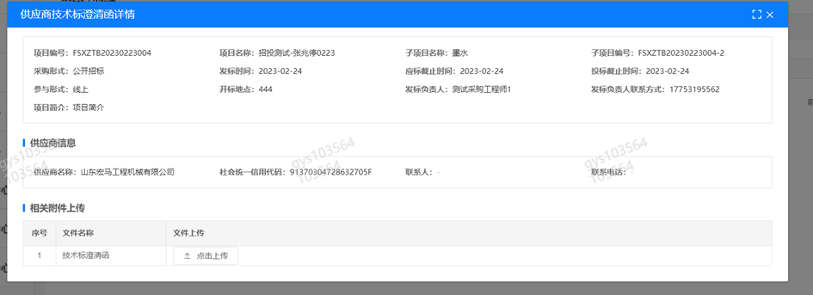

**4.供应商报价**

路径：招投标中心-非生产类招投标-供应商报价

点击报价按钮进入报价详情界面，请在此轮报价起止时间内报价，否则无法报价。

**5.供应商澄清报价**

路径：招投标中心-非生产类招投标-供应商澄清报价

招标发起人接收建议价的同时会给供应商发送澄清报价，供应商在此界面进行澄清报价，点击编辑按钮进入澄清报价详细界面，输入价格并填写商务澄清内容（最后填写授权代表姓名、电话），之后点击提交。

#### descript

**6.供应商查看中标通知**

路径：招投标中心-非生产类招投标-中标项目

点击查看进入查看中标项目详情

